

**МИНОБРНАУКИ РОССИИ**

**федеральное государственное бюджетное образовательное учреждение**

**высшего образования**

**«Московский государственный технологический университет «СТАНКИН»**

**(ФГБОУ ВО МГТУ «СТАНКИН»)**

|  |  |
| --- | --- |
| **Институт**  информационных технологий | **Кафедра**  информационных систем |

**Отчет по лабораторной работе №1**

по дисциплине **«Веб-программирование»**

на тему: **HTML и CSS.**

|  |  |
| --- | --- |
| **Студент**  группа ИДБ–19-05 | **Михайлуца Н.А.** |
| **Руководитель**  Преподаватель | **Кайшев Д.А.** |

**Цель работы:** ознакомиться с html и css. Понять синтаксис и принцип работы.

# ВВЕДЕНИЕ

Основная особенность гипертекстового документа - это способность получить сложные эффекты форматирования простыми и наглядными методами. Сравним гипертекстовый документ, например, с файлом в формате MS Word. В том и другом случаях можно использовать одни и те же приемы форматирования: выбор шрифта, курсив, выравнивание, вставку таблиц, рисунков и т.д. Но в документах Word механизм форматирования скрыт от пользователя, работать с файлом можно только в самом редакторе или программе, поддерживающей его формат. С гипертекстом дело состоит иначе. Такой документ можно открыть в любом текстовом редакторе и увидеть, где и каким образом отформатирован текст. Просмотреть или распечатать документ в отформатированном виде возможно тоже только в специальном приложении гипертекстовом редакторе или браузере.

Открытость структуры гипертекстовых документов позволяют фирмам- разработчикам самые разные программные продукты, а пользователь может выбрать себе подходящую программу.

Способы создания гипертекста обеспечивают его абсолютную платформенную независимость. Создавая WEB-страницу на компьютере, который работает под управлением Windows, можно не сомневаться, что администратор сервера сможет использовать файлы на компьютере, работающем под управлением UNIX или другой операционной системы.

Основной особенностью HTML является принцип, по которому не только допускается вложение одних элементов в другие, но и декларируется необходимость такого вложения.

CSS – одна из базовых технологий в современном Интернете. Нечасто можно встретить сайт, свёрстанный без применения CSS.  
CSS-код – это список инструкций для браузера, – как и где отображать элементы веб-страницы, написанный особым образом. Под «элементами» обычно подразумеваются теги XHTML/HTML и их содержимое. Содержимое страницы почти не связано с дизайном её внешнего вида. Изменив всего одну строку в css-стилях, дизайнер сайта может радикально изменить оформление многих тысяч страниц сайта, сделав все заголовки, скажем, зелёными, переместив блок новостей в угол или изменив фон страниц. Инструкции CSS удобно хранить в виде отдельного текстового файла с расширением .css, либо в виде отдельного текстового фрагмента в начале XHTML/HTML-документа.

Основная идея CSS в том, чтобы отделить дизайн документа от его содержимого. CSS отвечает за оформление и внешний вид, а XHTML/HTML — за содержание и логическую структуру документа.

# ОСНОВНЫЕ ТЕГИ HTML И СВОЙСТВА CSS

Ниже представлены основные теги HTML.

<!DOCTYPE> — показывает браузеру тип документа, сообщает его версию и язык.  
<html></html> — корневой тег, который сообщает браузеру, что это HTML-документ. Все остальные элементы помещаются внутри него.

<head></head>— контейнер, в который помещаются метаданные документа, не видимые пользователям, но считываемые поисковыми роботами: например, <title> или <style>.  
<meta> — тег для оформления метаданных документа, используемых браузером для обработки страницы, а поисковиками — для индексации.

<body></body> — тег, обрамляющий видимую пользователям часть документа. Всё, что вы укажите внутри этого контейнера, отобразится на странице. Тег <body> имеет несколько атрибутов, позволяющих управлять цветами.

<body bgcolor=?> — цвет фона документа в формате RGB.

<body text=?> — цвет текста.

<body link=?> — цвет гиперссылок.

<body vlink=?> — цвет гиперссылок, по которым уже переходили.

<body alink=?> — цвет гиперссылок при нажатии.

<title></title>— метатег, который задаёт название страницы, отображаемое на вкладке браузера.  
<header></header> — определяет содержимое блока с вводной информацией сайта или группой ссылок.

Ниже представлены основные свойства CSS.

color - цвет текста

width и height - ширина и высота

text-align - выравнивание текста

font-weight - жирность

font-style - курсив

font-size - размер текста

font-family - тип шрифта

line-height - межстрочный интервал

font - сокращение для шрифтов

text-indent - красная строка

**НАПИСАНИЕ САЙТА**

Предметной областью для написания сайта была выбрана деятельность кафедры. После подробного анализа было решено выделить 4 логических блока.

В первом блоке располагается информация о сотрудниках кафедры( ФИО, должность и образование). Информация о каждом человеке для удобного восприятия выделена в отдельный блок(рис. 1).

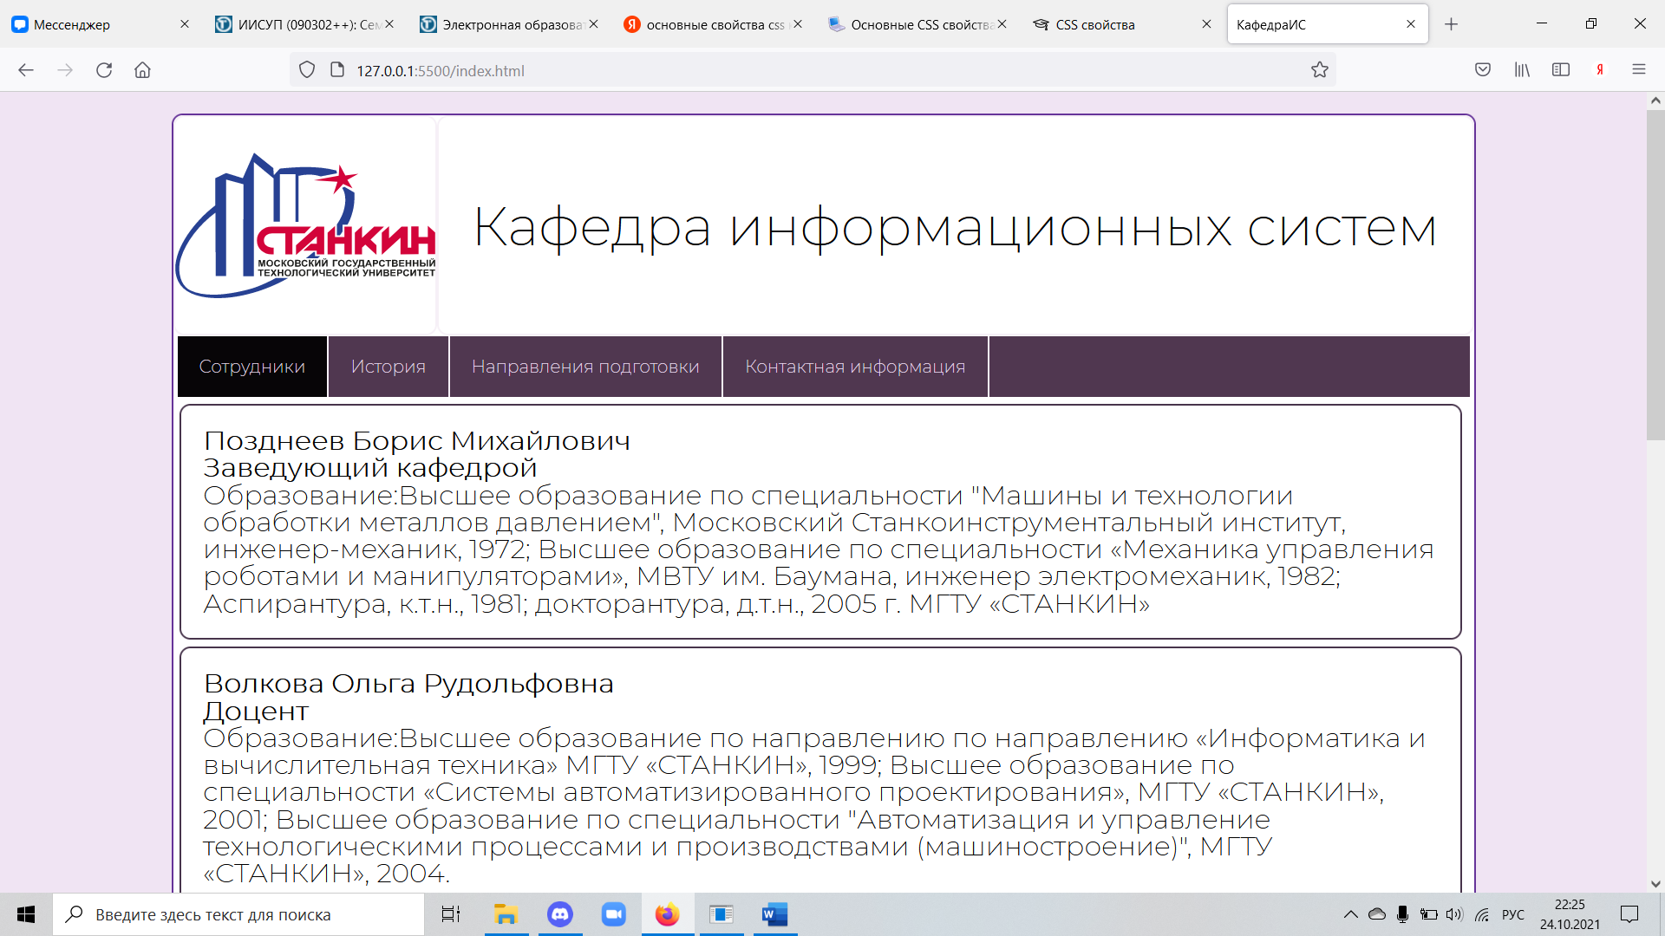

Рис. 1. Сотрудники кафедры

В втором блоке располагается информация о истории вуза. Помимо текстовой информации на данной странице находятся картинки (рис. 2).

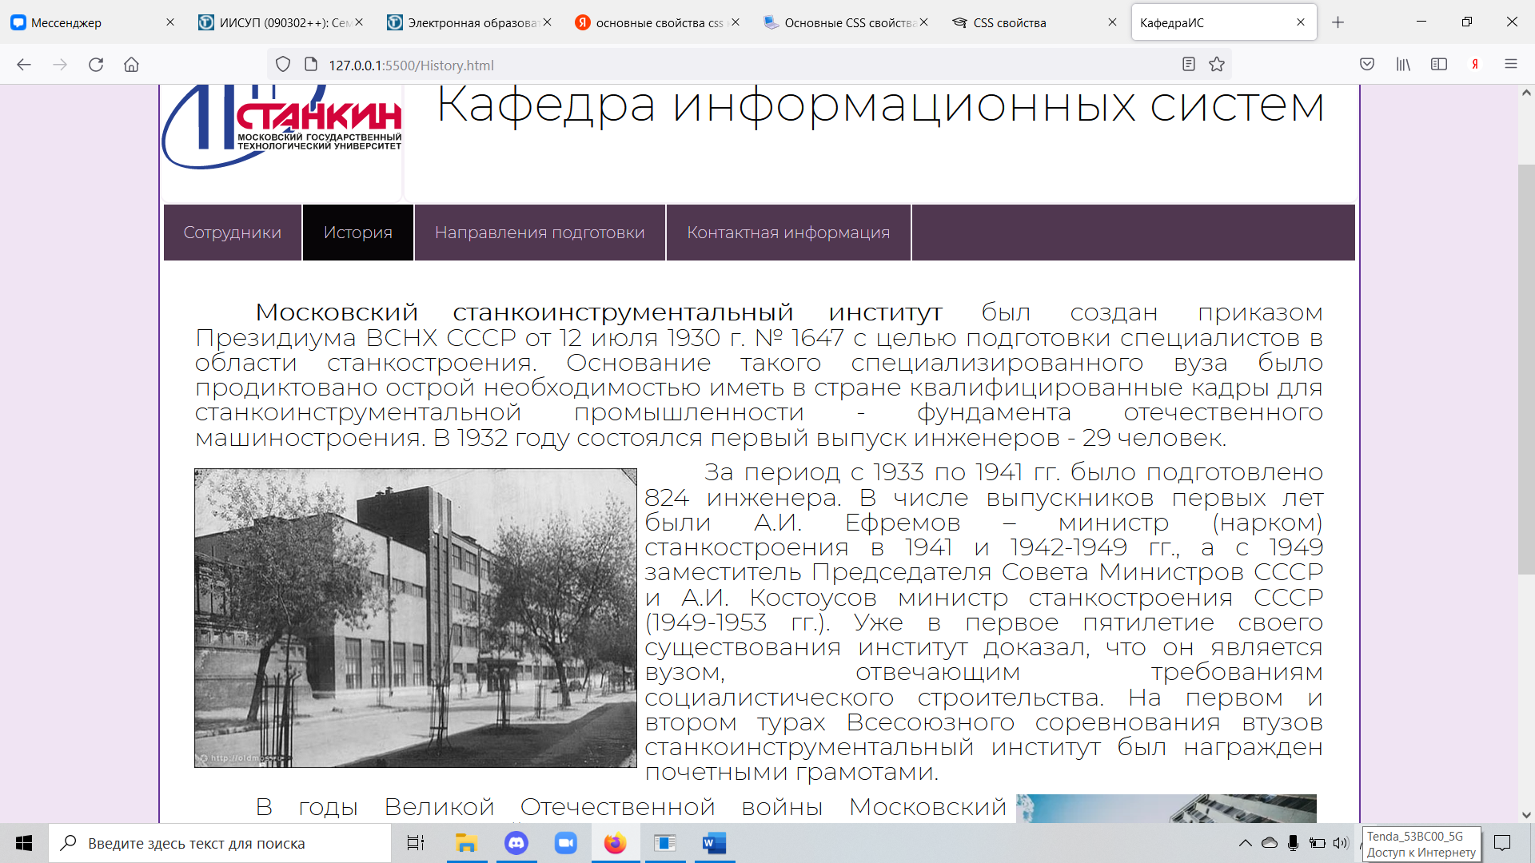

Рис. 2. История

В третьем блоке располагается информация о направлениях, по которым кафедра готовит выпускников. На данной странице были использованы ссылки на сторонние ресурсы. (рис. 3).

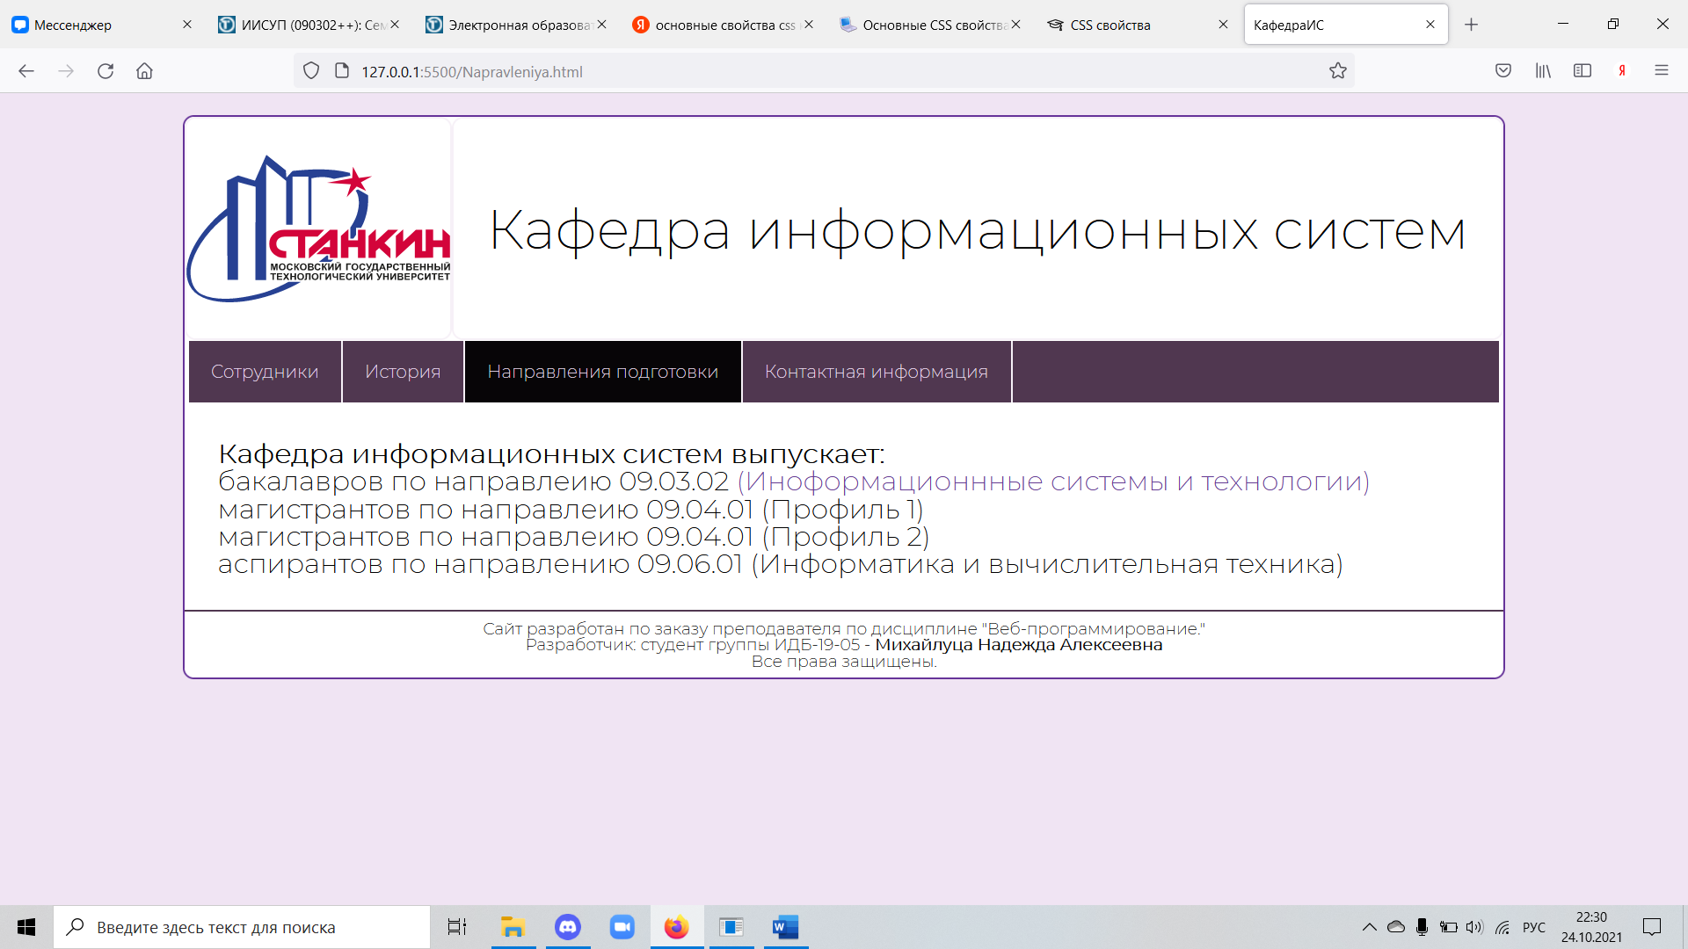

Рис. 3. Направления подготовки

В четвертом блоке располагается контактная информация. На данной странице были использованы разные виды ссылок. Помимо этого тут находится удобная карта на которой указано местоположение вуза (рис. 4).

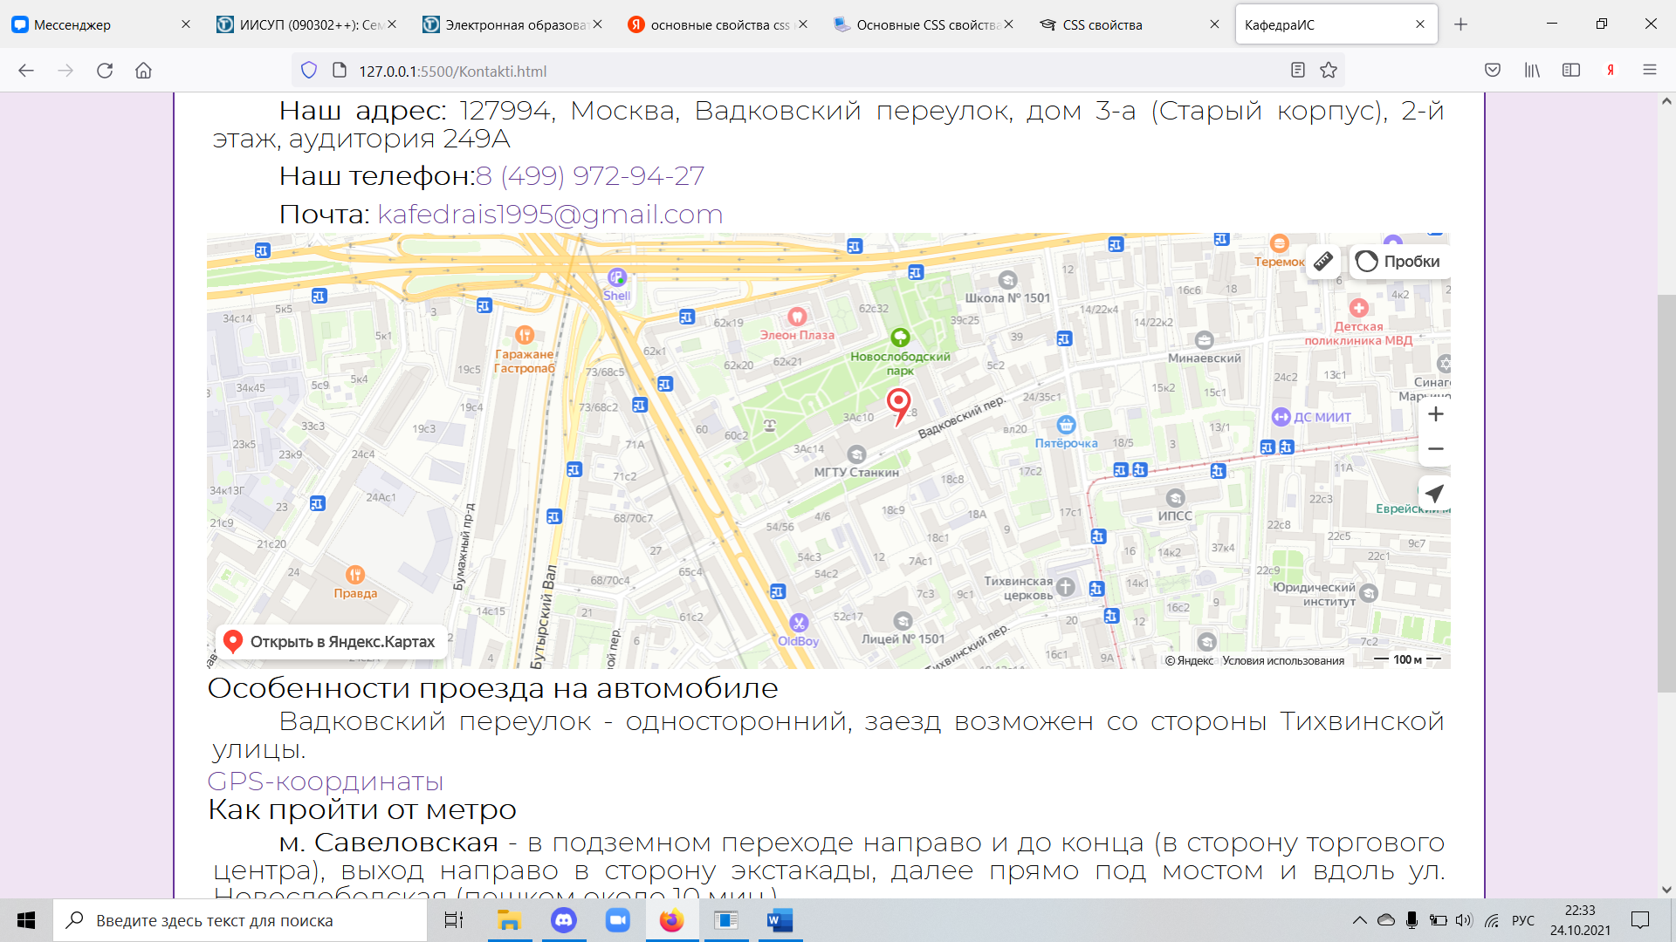

Рис. 4. Контактная информация

В верхней части сайта расположено навигационной меню, которое отображает текущую страницу, эмблема вуза для перехода на главный сайт и Название сайта. На данном примеры была показана элементарная анимация (изменение цвета кнопки под мышкой) (рис. 5).

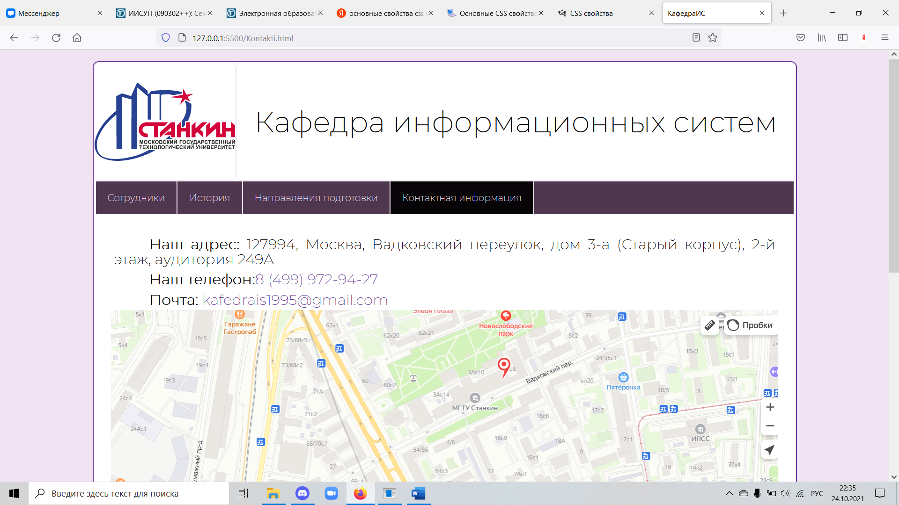

Рис. 5. Меню

В нижней части сайта расположена информация о сайте (рис. 6).

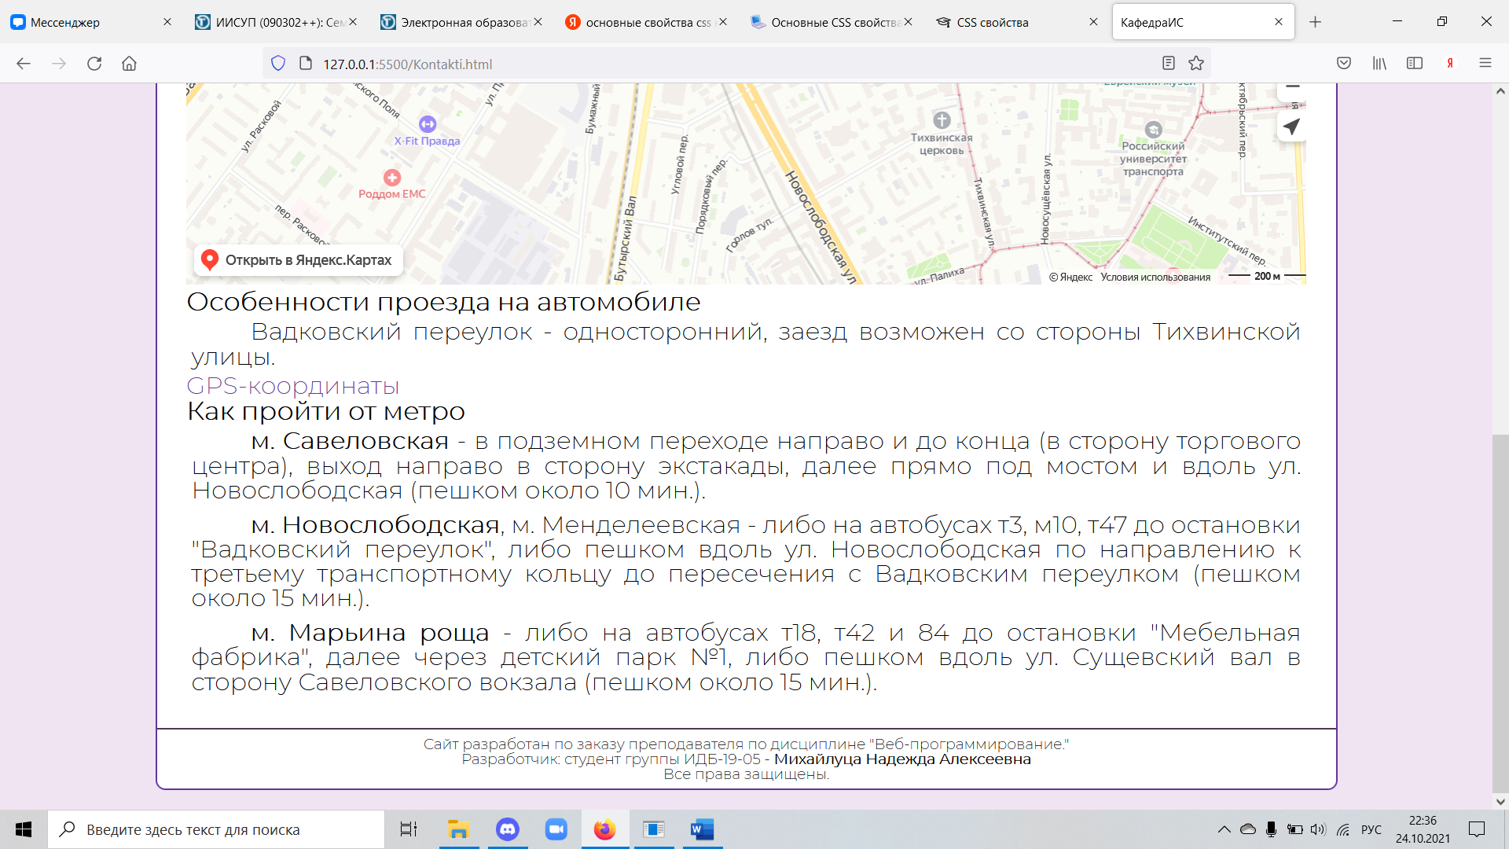

Рис. 6. Меню

# ВЫВОДЫ

В второй части лабораторной работы были изучены html и CSS, а также написан простой сайт с информацией о кафедре информационных систем.

Ссылка на проект- <https://github.com/Yyrrr/2LR-WEB> .

# 